**МИНИСТЕРСТВО ЦИФРОВОГО РАЗВИТИЯ СВЯЗИ И МАССОВЫХ КОММУНИКАЦИЙ**

**Ордена Трудового Красного Знамени**

**Федеральное государственное бюджетное образовательное учреждение высшего образования**

**«Московский технический университет связи и информатики»**

Лабораторная работа №12

# Основы выборки SQL.

Выполнил: Студент группы

БПИ2401

Костиль Антон

Москва

2024

Цель работы:

Изучение основ выборки данных в SQL с использованием операторов ORDER BY (сортировка) и GROUP BY (группировка), а также освоение агрегатных функций (SUM, AVG, COUNT, MIN, MAX) для анализа данных.

Ход работы:

Шаг 1: создаем таблицы БД

CREATE TABLE shop (

id INTEGER PRIMARY KEY,

name VARCHAR(255) UNIQUE,

balance FLOAT NOT NULL);

CREATE TABLE product (

id INTEGER PRIMARY KEY,

name VARCHAR(255) UNIQUE,

price FLOAT NOT NULL);

CREATE TABLE warehouse (

shop_id INTEGER REFERENCES shop (id),

product_id INTEGER REFERENCES product (id),

quantity INTEGER NOT NULL,

PRIMARY KEY (shop_id, product_id));

CREATE TABLE worker (

worker_id INTEGER PRIMARY KEY,

shop_id INTEGER REFERENCES product (id),

name VARCHAR(255),

salary INTEGER NOT NULL,

position VARCHAR(255));

Шаг 2: заполнение таблиц

INSERT INTO worker VALUES (133,1,'иван',99,'backend');

INSERT INTO worker VALUES (123,1,'ламар',115,'backend');

INSERT INTO worker VALUES (143,2,'абв',97,'backend');

INSERT INTO worker VALUES (121,2,'пальто',999,'вайб-кодинг');

INSERT INTO worker VALUES (7,2,'мари',151,'уборка');

INSERT INTO worker VALUES (13,1,'вфывфв',172,'уборка');

INSERT INTO shop (id, name, balance) VALUES (1, 'пятерочка',31);

INSERT INTO shop (id, name, balance) VALUES (2, 'перекресток',133);

INSERT INTO product VALUES (1, 'молоко', 100);

INSERT INTO product VALUES (2, 'хлеб', 25);

INSERT INTO warehouse VALUES (1, 1, 20);

INSERT INTO warehouse VALUES (1, 2, 10);

INSERT INTO warehouse VALUES (2, 1, 30);

Шаг 3: пишем запросы.

Запрос 1:

SELECT * FROM worker

WHERE salary>100

ORDER BY worker_id DESC;

Результат запроса:

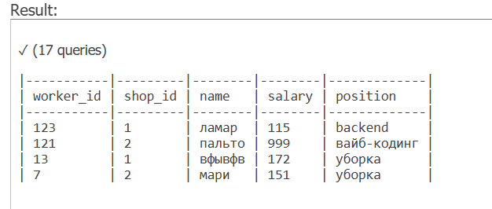

Запрос 2.

SELECT position, AVG(salary) as avg_salary FROM worker

GROUP BY position;

Результат:

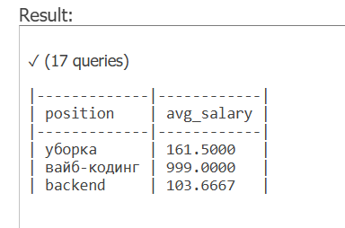

Запрос 3:

SELECT position, MIN(salary) as min_salary, MAX(salary) as max_salary FROM worker

GROUP BY position

ORDER BY AVG(salary) ASC;

Результат:

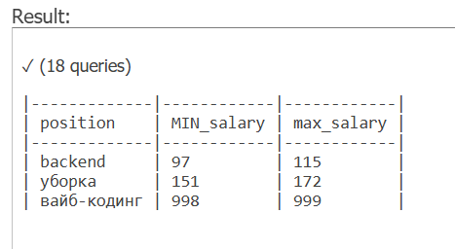

Запрос 4:

SELECT position, COUNT(worker_id) as amount, MIN(salary) as min_salary, MAX(salary) as max_salary FROM worker

GROUP BY position

ORDER BY AVG(salary) DESC;

Результат:

